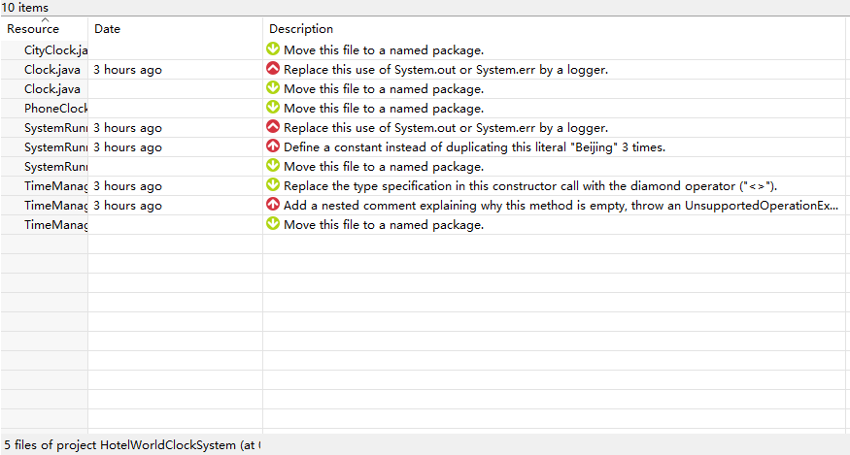

根据Sonarlint的检验结果做出的修改如下：

我删除了TimeManager类中的空的构造函数

C:\Users\li\AppData\Roaming\Tencent\Users\906256418\TIM\WinTemp\RichOle_0UKXHA`LLWJ303T6QB$}(P.png

修改后执行静态测试结果如下：

